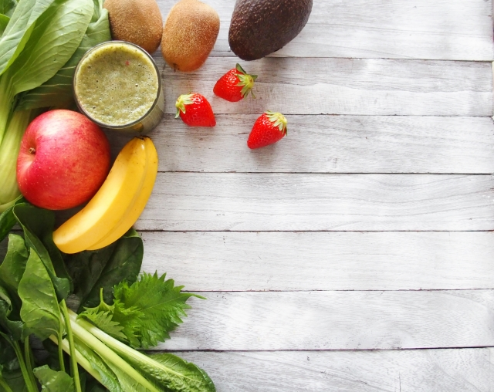

**酵素栄養学**

酵素ってなに？

アメリカでは「酵素」を９番目に発見された栄養素として研究が進み、酵素を主体とした栄養学が発達してきました。

①たんぱく質　②炭水化物　③脂質　④ビタミン

⑤ミネラル　⑥食物繊維　⑦水　⑧ファイトケミカル

**⑨酵素**

酵素の三大特性

１）基質特異性（触媒）がある。

**一つの酵素が働けるのは一つの仕事だけです。職人さんと言っても良いでしょう。**

**家を建てる時の大工さん、水周りの水道屋さん、電気工事屋さんと専門の職人さんが集まりますね。栄養素が材料、酵素が職人さん、これで私たちが生きているのです。**

**【酵素は触媒】**

**触媒とは化学反応に際し、反応物質以外のもので、それ自信は化学変化をうけず、しかも反応速度を変化させる物質。**

**自分は変化しないで、ある変化の仲立ちをするもの（合成と分解）**

**Ａ＋Ｂ＝Ｃ　　／　　Ｃ(Ａ・Ｂ)＝Ａ，Ｂ**

**↑　　　　　　　　　　↑**

**酵素(触媒)　　　　　　酵素（触媒）　この２つの酵素は違う酵素です。**

**人間の体は約１００兆個の細胞でできており、これらが１０００万回／秒の化学反応を行っています。その化学反応の結果、私たちは生きていけるわけで、その化学反応の全ての仲立ちをする「触媒」が酵素です。**

**エネルギーを作り出すこと、呼吸をすること、心臓を動かすこと、食べること、消化すること等、全ての生命活動に触媒である酵素が必要で、酵素なくして私たちは何もできず、生きていくこともできません。**

２）最適温度がある。

**酵素はたんぱく質でできているためとても熱に弱いのです。**

**４８℃～７１℃の加熱によって失活する。**

**４８℃で２時間**

**５０℃で２０分**

**５３℃で２分**

**で活性を失います。ただ中には75℃以上で失活しないものもあります。**

**キウイフルーツに含まれるプロテアーゼの一種は75℃まで失活しませんが、これはまれなケースです。ほとんどの酵素は50℃くらいで失活します。**

**人の体で言うと、最も酵素が活性化する体温が36.5℃～37.5℃の間。低体温で免疫が落ちるのは酵素の活性が低下することで代謝が低下するため。逆に高熱で死んでしまうのは人のたんぱく質が失活してしまうのが40℃以上の高熱なため。**

**酵素栄養がで一般の人に一番大切なのが最適温度！**

**食べ物に含まれる食物酵素の活性を失わないように食べることで食物に含まれる酵素の恩恵をうけることができ、消化の負担を軽くすることができる。**

**また、大根おろし、玉ねぎ、パイナップルに含まれる酵素の働きで肉を柔らかくすることも可能。**

**ダイエットや体の解毒機能など酵素を必要とする代謝には体温を高く保つことがとても重要、体温は36℃で平熱だが、体温が1℃下がると免疫機能は30％低下すると言われている。さらに３４℃台では雪山で遭難しているに近い状態。平熱が低いことを笑って話している場合ではないのです。**

**体のありとあらゆる化学反応、解毒・消化・分解・合成はすべて酵素を触媒にして行われる化学反応なので、酵素が働きやすい温度を保つことは生活指導として最も大切なことになります。**

３）最適pHがある。

**体内の消化器官内のｐＨに合わせて酵素活性が高まるようになっています。**

**胃酸に多く含まれるプロテアーゼ（たんぱく質分解酵素）は酸性で、唾液や腸液に含まれるアミラーゼ（炭水化物分解酵素）は中性で、膵液からでて十二指腸で活躍するリパーゼ（脂質分解酵素）はアルカリ性でとうい具合です。**

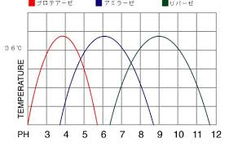

酵素の生産量は一定

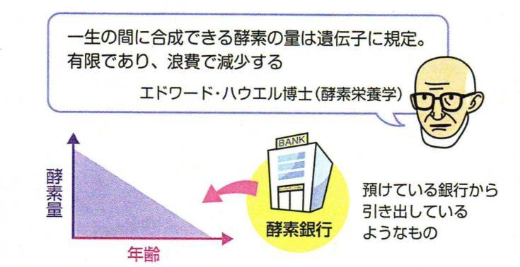

**酵素栄養学を提唱したエドワード・ハウエル博士は「一生に作られる酵素の量は一定である」と仮説を立て、検証しました。その集大成「enzyme nutrition」は1985年に発表され、全米に普及しました。**

**現在では「自然療法士（食事指導で治療できるＤｒ．資格）の間で主流の治療法です。**

**実際には銀行貯金とは違い、酵素は毎日生産されていますが、その生産量は年と共に次第に減っていき最後はたいへん少なくなります。結果として一生で一定量しか生産されないことになります。**

**下記は２０歳を１００％とした場合の年齢変化による消化酵素の変化をグラフにしたものです。60歳になると半分近く活性がおちることが確認されます。**

**年齢に応じた食事量（特に加熱食、高たんぱく食）を変えていく必要があります。**

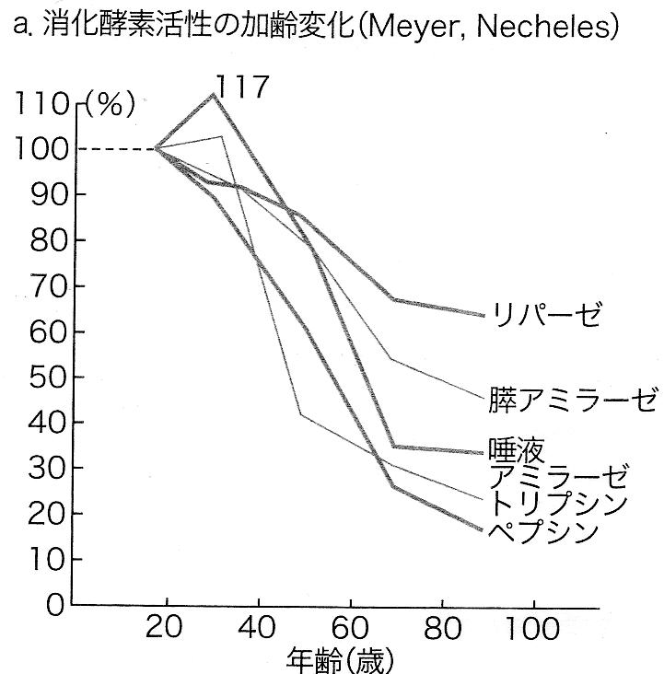

酵素の種類

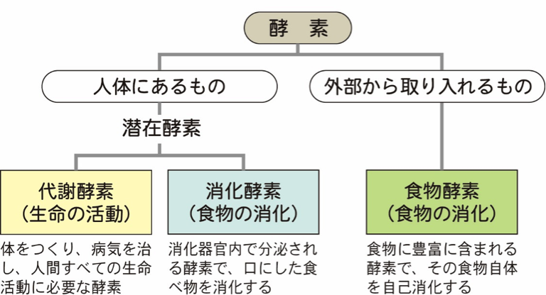

**酵素は体内で作られる体内酵素（潜在酵素）と外部から取り入れる（食物酵素）に分けられます。潜在酵素は食べた物を分解する消化酵素と私たちが生きていく上で必ず必要な代謝酵素に分かれます。食物酵素は生きている物、生の物に含まれています。酵素は熱に弱いので加熱されたものは酵素が失活していますが、生のもの、発酵食品には酵素が含まれるので、消化管内で自己消化して、体内の消化酵素をあまり使わずに分解されます。**

**このことで、一日に作られる酵素の量は一定という理論から、消化酵素があまり使われず、代謝酵素が温存出来て、代謝機能がアップするという理屈です。**

**現代人の病気の元は、加熱食ばかりを食べているのが大きな原因であると言っても良いでしょうか。**

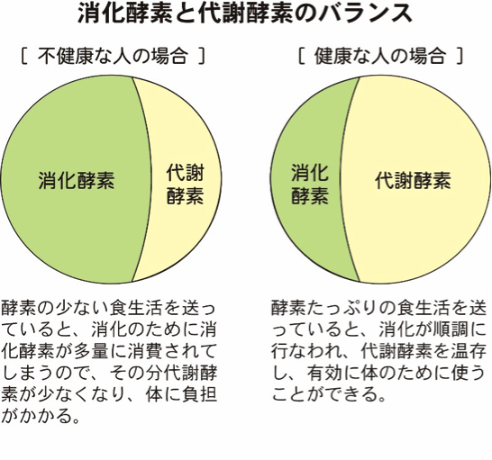

酵素栄養学を実践する

☑酵素が働きやすい体温を維持する（36.5～37℃）

☑酵素を失わないように加熱しないで生の食材をとる

☑代謝酵素を働かせるために食べ過ぎに注意する

☑消化酵素を無駄にしないために良く噛んで食べる

☑酵素の働きを助けるビタミン・ミネラルを意識する

補酵素⇒ビタミンＣ　ビタミンＢ群　マグネシウム

☑できる限り添加物の多い外食を避ける

☑できる限り農薬の多い食物・遺伝子組み換えを避ける

☑良質な水分を一日1.5ℓ～２ℓ飲む（消化液を出せるように、ミネラルを補給して酵素を働かせる。）

☑間食・夜食は控え、内臓を休ませる時間を作る。

☑食後2時間は水分を控える（消化液を薄めないため）

☑和食を主体に、季節の栄養かの多い食事を意識